Tên : Nguyễn Song Anh Thuần Lớp 11_TMĐT
MSSV: 1150070043
Link youtube : https://www.youtube.com/watch?v=wm5OvL7yp2k
Lab_4
Bài làm
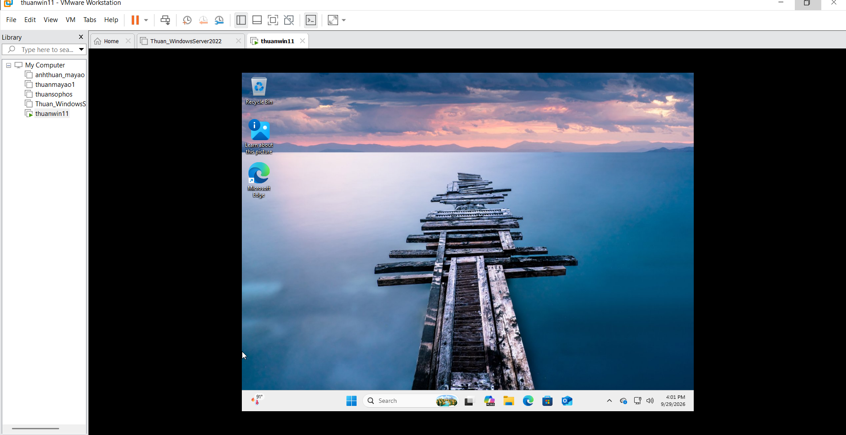
Đầu tiên có máy ảo win 11 trong VM
Thành phần | Khuyến nghị | Ghi chú
Máy thật | Windows 10 hoặc Windows 11 64-bit | Tài khoản có quyền Administrator
RAM | Tối thiểu 8 GB; khuyến nghị 16 GB | Dành 2-4 GB cho Kali, 1 GB cho  Metasploitable 2
Ổ đĩa trống | Tối thiểu 25-40 GB | Bao gồm VM và snapshot
Virtualization | Intel VT-x/AMD-V bật trong BIOS/UEFI | Kiểm tra trong Task Manager >  Performance > CPU
VirtualBox | Bản hiện hành tương thích hệ điều hành | Không bắt buộc Extension Pack cho bài này
Kali Linux | VM cài sẵn hoặc ISO chính thức | Dùng làm máy quét
Metasploitable 2 | Máy ảo mục tiêu cố ý có lỗ hổng | Chỉ nối Host-Only

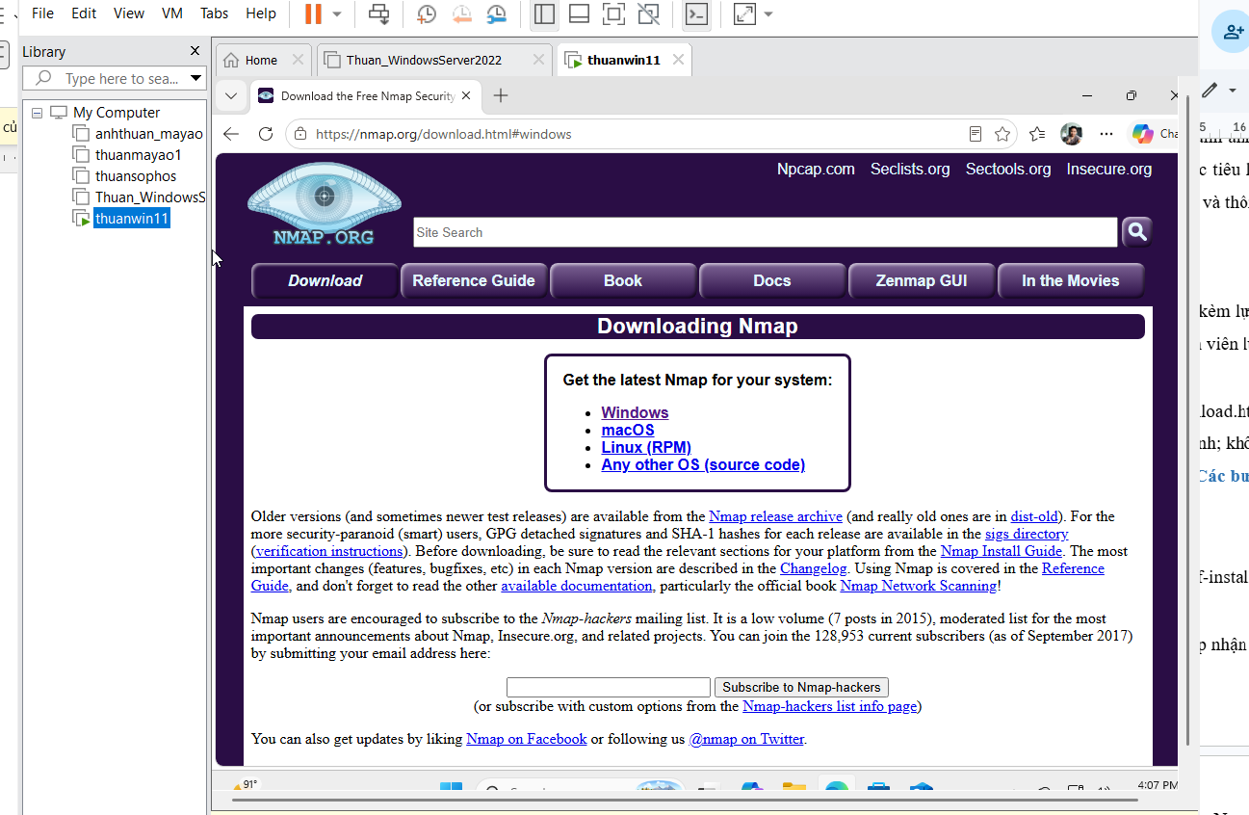
Vô link tải
1. Mở trình duyệt, vào trang tải Nmap chính thức.
2. Trong mục Microsoft Windows binaries, chọn bản “Latest stable release self-installer”. Không tải các bản crack/repack.
3. Sau khi tải xong, nhấp phải tệp cài đặt và chọn Run as administrator. 4. Chấp nhận giấy phép. Ở màn hình chọn thành phần, giữ Nmap Core Files, Register Nmap Path, Npcap và Zenmap nếu được hiển thị.
5. Khi trình cài Npcap xuất hiện, giữ cấu hình mặc định trừ khi giảng viên yêu cầu khác. Hoàn thành Npcap trước rồi tiếp tục Nmap.
6. Kết thúc cài đặt. Đóng các cửa sổ Command Prompt/PowerShell cũ để biến PATH được nạp lại.
7. Mở Windows Terminal/PowerShell/Command Prompt bằng quyền Administrator và kiểm tra phiên bản.
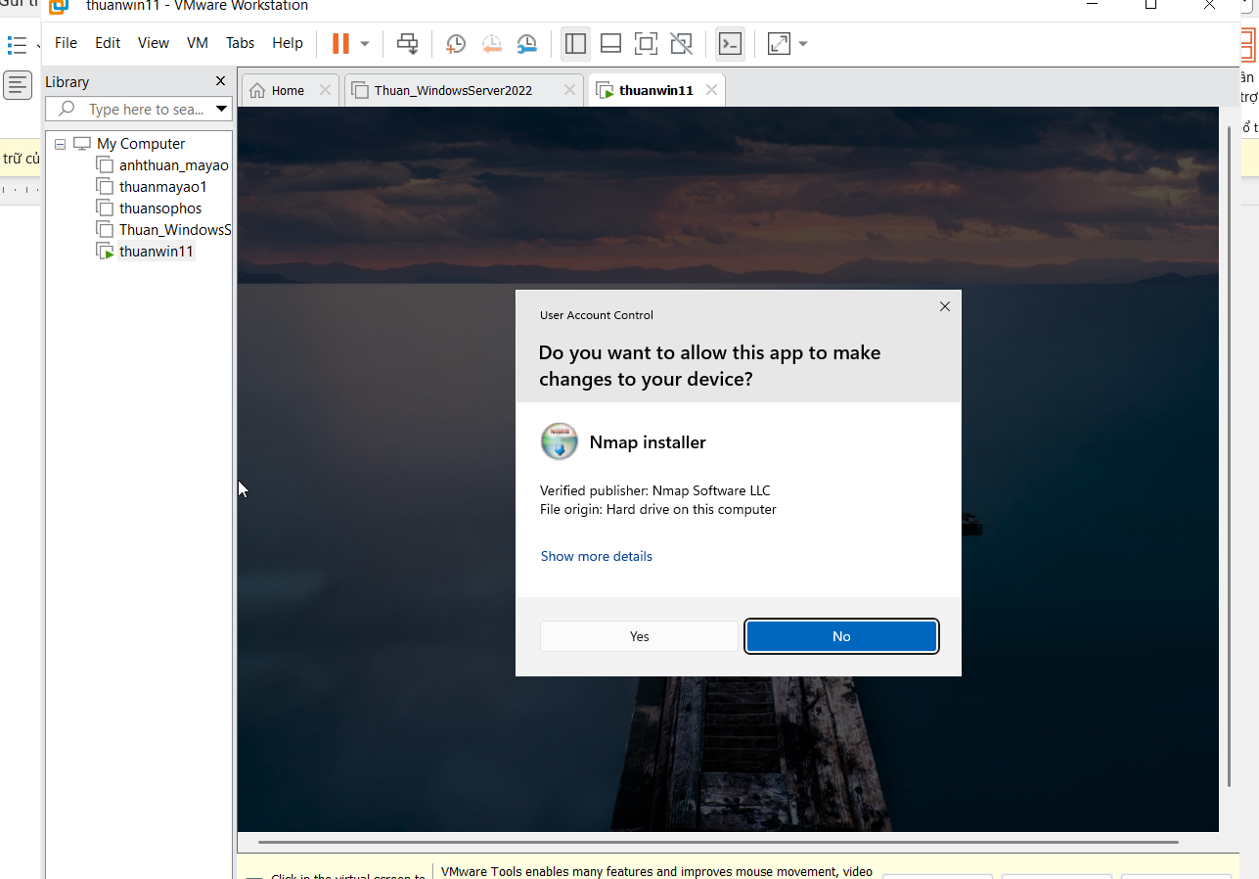

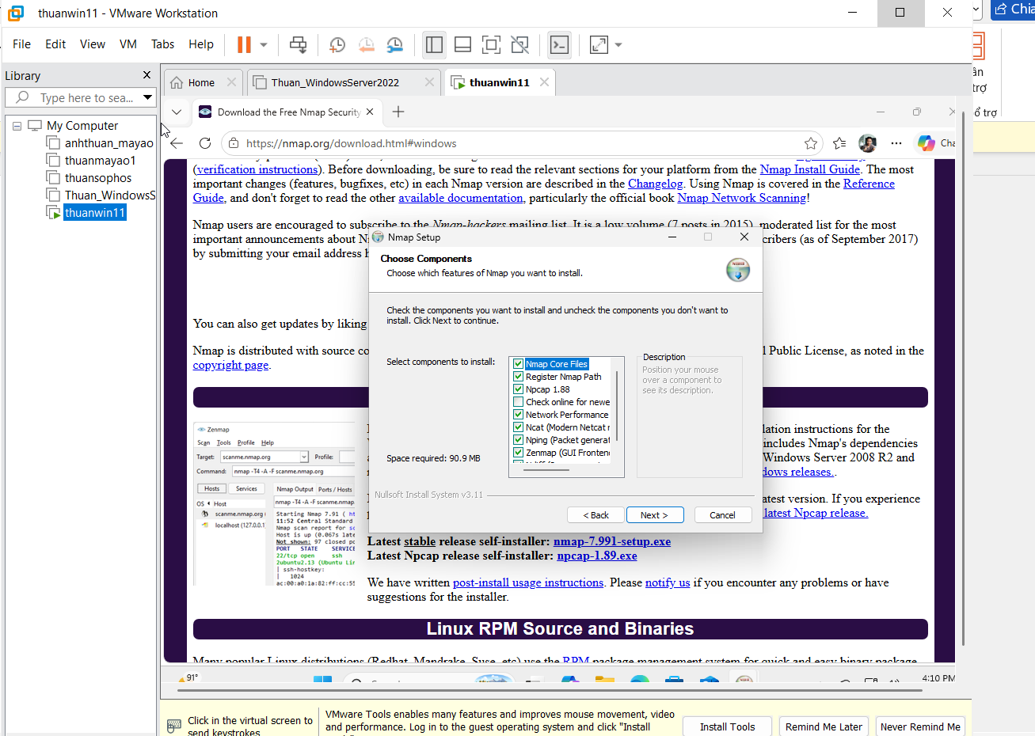
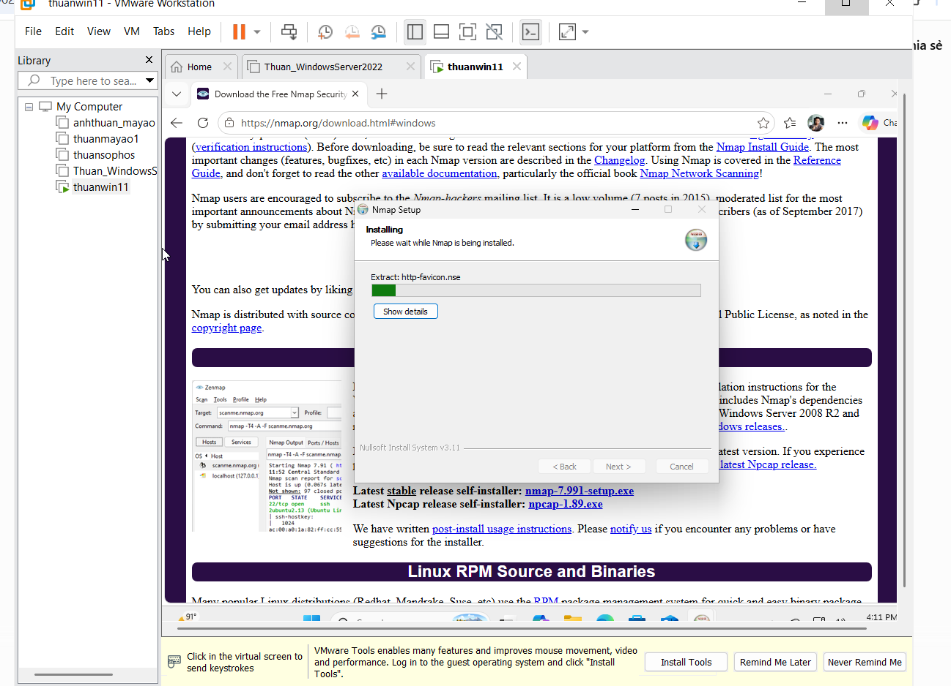
Tiếp tục ta mở Teiminal trên máy ải kiểm tra phiên bản
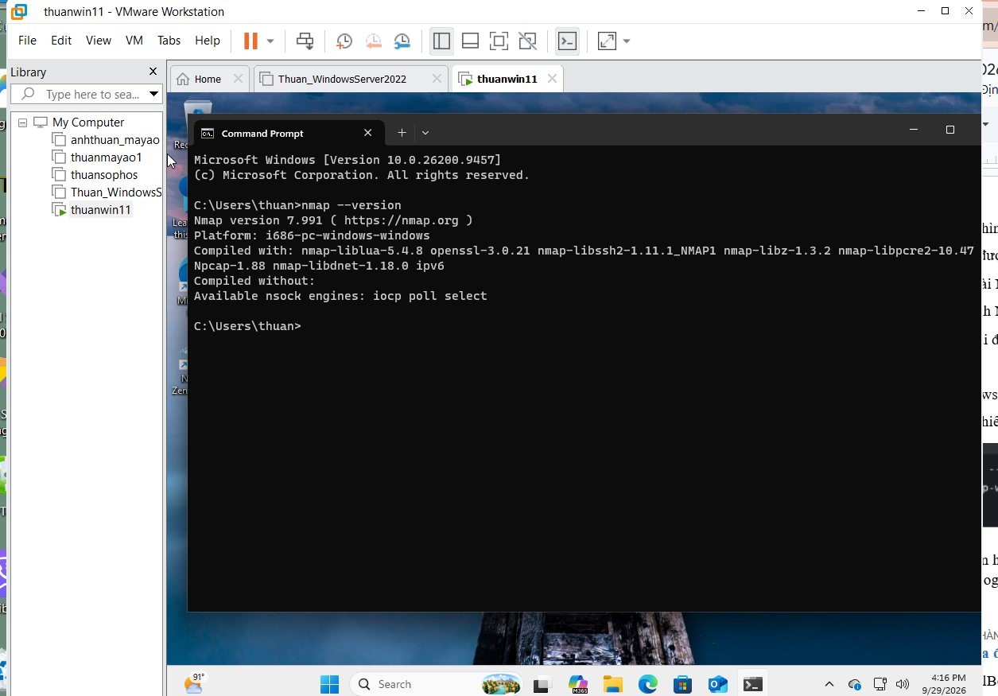
Kết quả đạt: Màn hình phải hiển thị dòng Nmap version ... và thông tin platform. Nếu báo “nmap is not recognized...”, đóng/mở Terminal hoặc cài lại với tùy chọn đăng ký PATH.
2.2. Kiểm tra địa chỉ IP Host-Only trên Windows
8. Mở VirtualBox và bảo đảm đã có một Host-Only Network (thường là 192.168.56.0/24). 9. Mở Command Prompt hoặc PowerShell.
10. Tự gõ lệnh bên dưới. Tìm adapter có tên tương tự “VirtualBox Host-Only
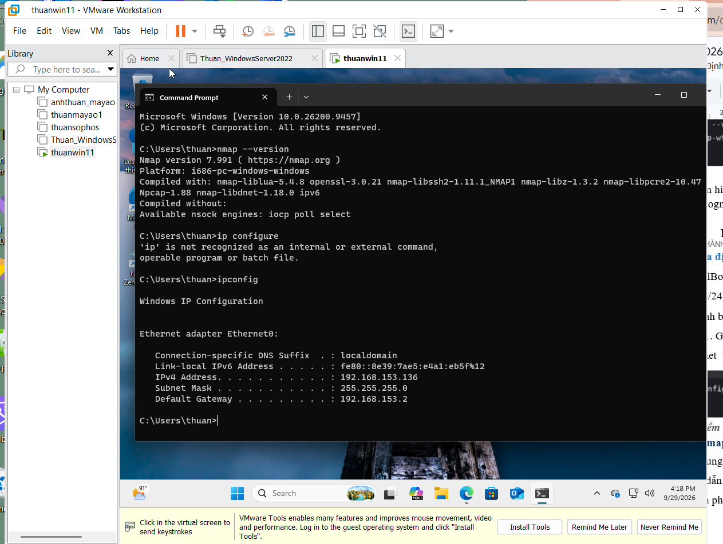
Tiếp tục ta cài trên linux
Kali Linux cung cấp gói nmap trong kho kali-rolling; trang công cụ chính thức của Kali hướng dẫn cài bằng apt. Nmap thường là
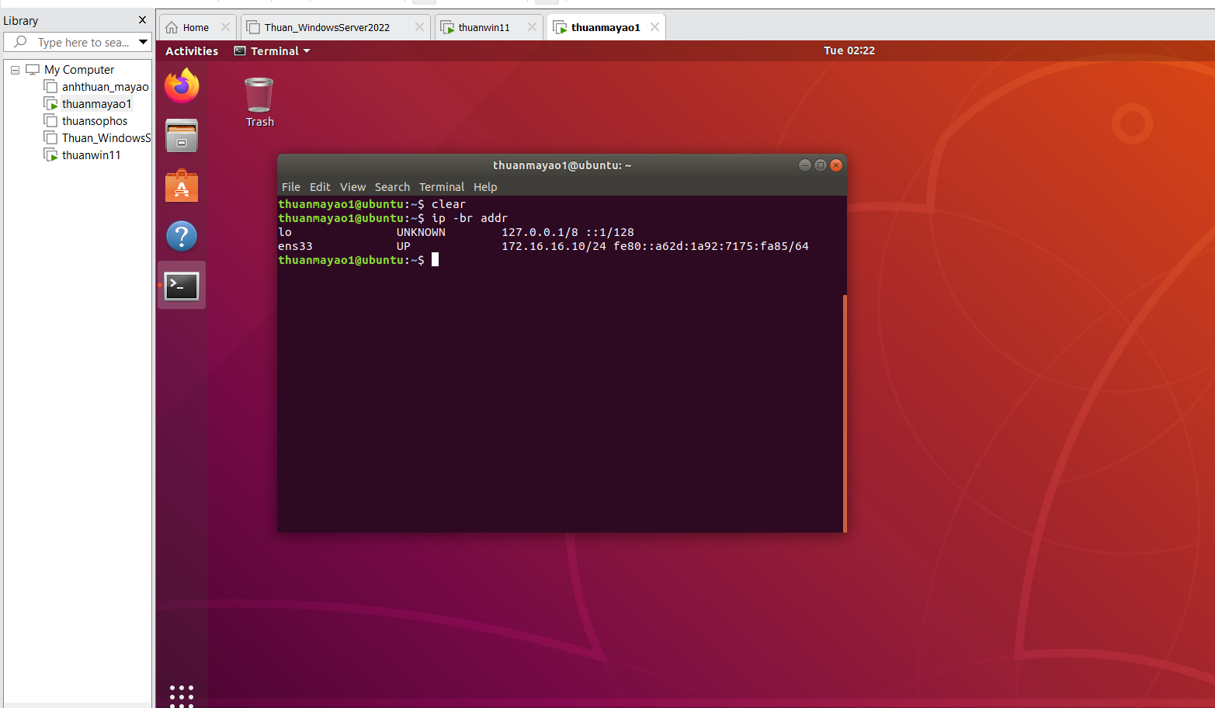
Đây là hình ảnh ip bên máy linux
Kiểm tra và cài Nmap bằng apt
12. Khởi động Kali VM. Trong giai đoạn cài gói, có thể bật Adapter 1 = NAT để Kali truy cập Internet.
13. Mở Terminal. Cập nhật danh sách gói.
14. Cài gói nmap. Nếu hệ thống báo đã là phiên bản mới nhất thì không cần cài lại. 15. Kiểm tra phiên bản. Chụp ảnh màn hình làm minh chứng.
16. Sau khi hoàn tất cập nhật/cài gói, tắt Kali VM và ngắt NAT trước khi bắt đầu các bài quét. Chỉ giữ Host-Only Adapter.
Sử dụng câu lệnh
Sudo apt update
Sudo apt intalls nmap
Nmap –version
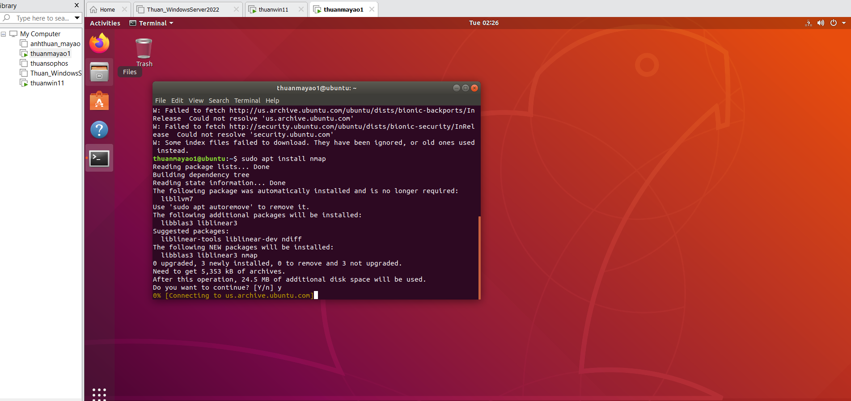
HÌnh ảnh đang cài đặt nmap
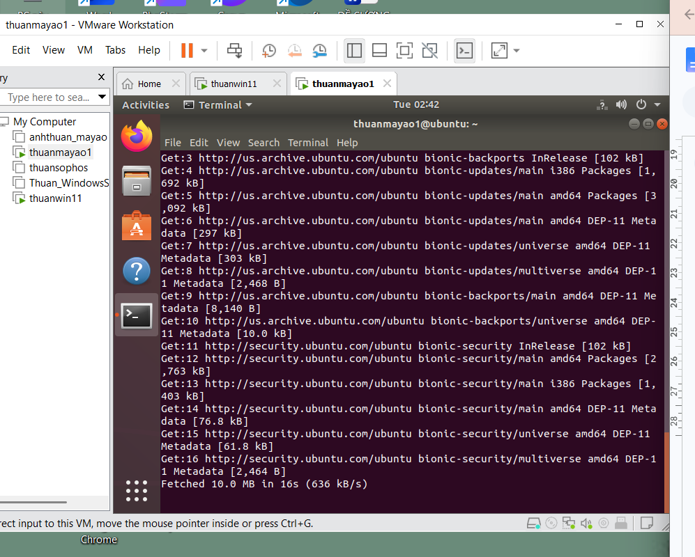
Sau đó thực hiện sudo apt install nmap và sau đó kiểm tra phiên bản
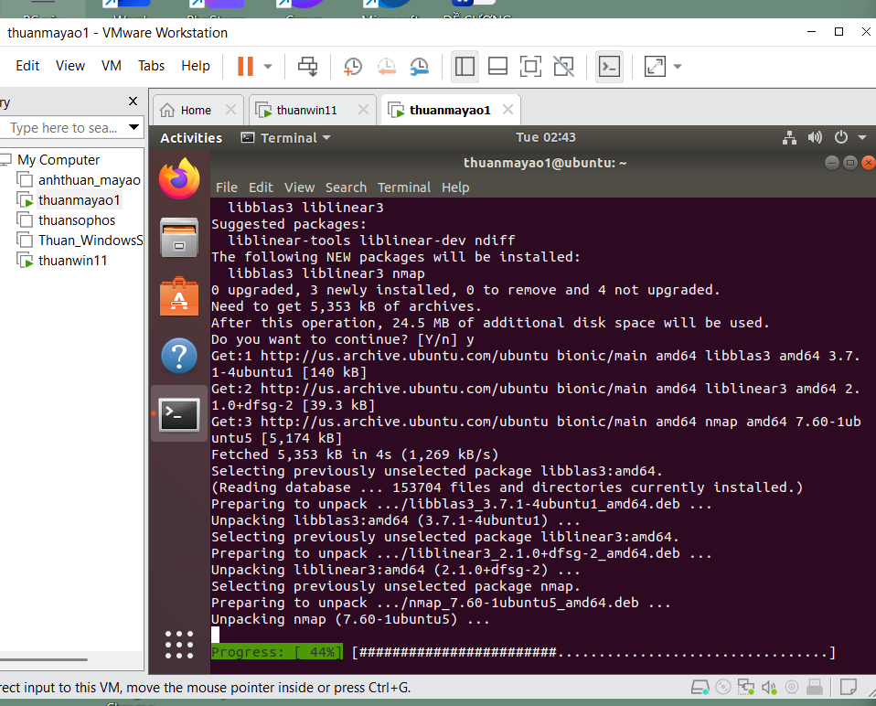
Sao đó kiểm tra phiên bản cụ thể
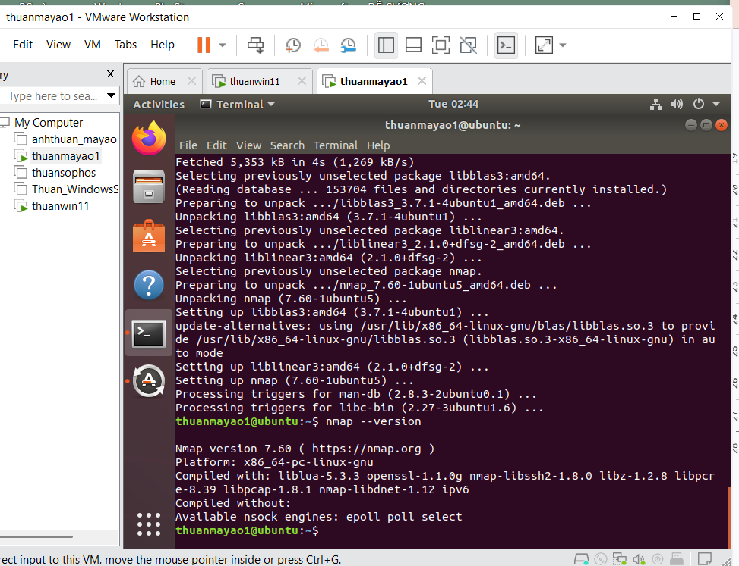
Phiên bản có đầy đủ
Thiết lập Host-Only trong VirtualBox
Mở VirtualBox Manager.
Mở Tools/Network (tên menu có thể khác đôi chút theo phiên bản) và tạo Host-Only Network nếu chưa có.
Dùng dải riêng 192.168.56.0/24 hoặc dải do giảng viên chỉ định. Có thể bật DHCP để giảm cấu hình thủ công.
Kali VM: Adapter 1 = Host-Only Adapter. NAT chỉ bật tạm thời khi cần cập nhật; phải ngắt trước khi quét. Metasploitable 2: chỉ dùng Host-Only Adapter. Tuyệt đối không Bridge máy này vào mạng thật.
Tạo snapshot “Before-LAB4” cho từng VM trước khi thực hành.
Thiết bị | IP thực tế | Subnet | Ghi chú
Windows host | 192.168.153.134 | 255.255.255.0
Linux | 192.168.153.133 | 255.255.255.1
Metasploitable 2 |  |  | Máy đích
Windows VM |  |  | Máy đích đối chiếu

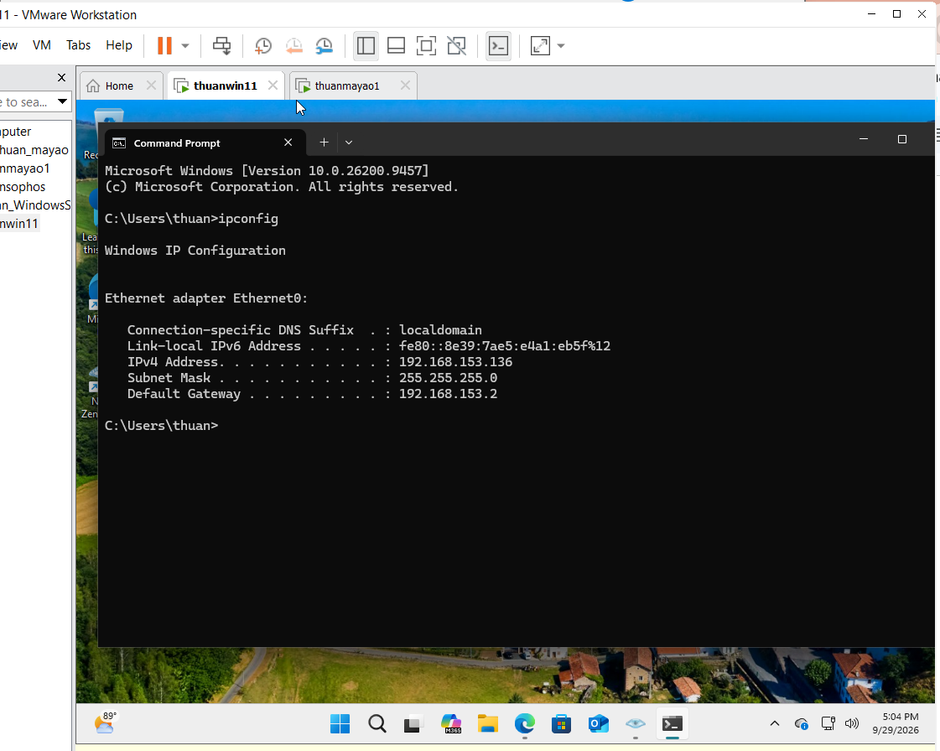
Tiếp tục ta kiểm thử trước khi quét

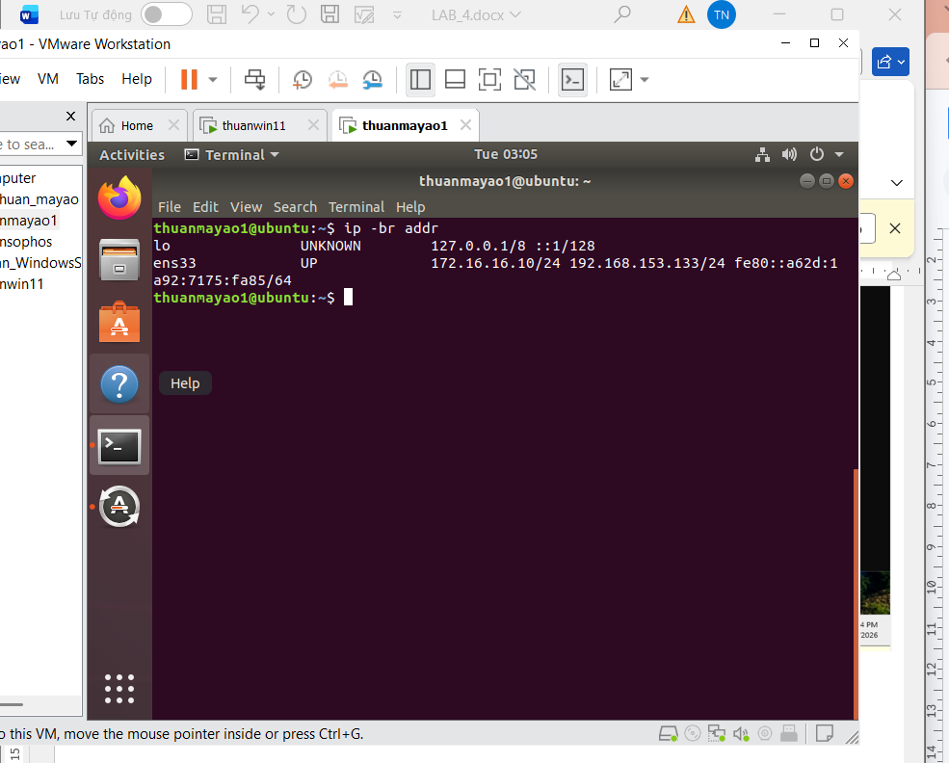
Sau đó ping từ linux qua máy ảo win 11
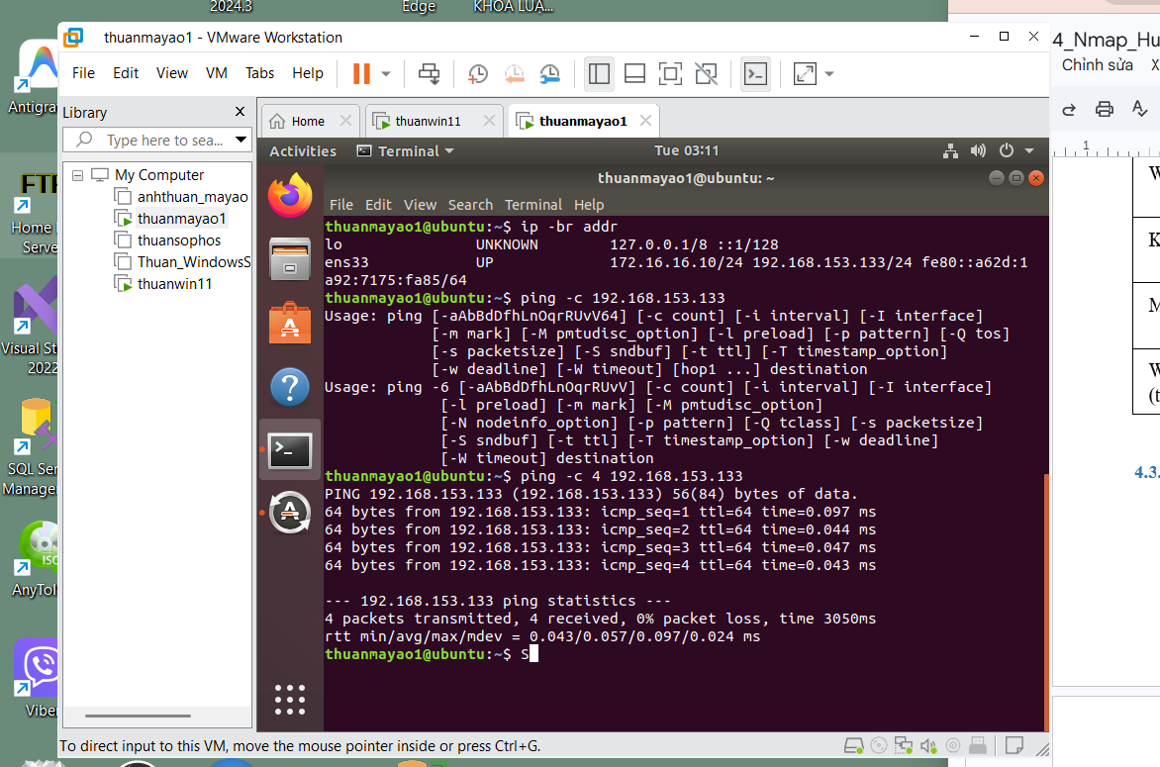
Hoàn tất kiểm tra bây giờ vô tình huống
ĐỀ Bài
Bối cảnh: Bạn là kỹ thuật viên Blue Team của một phòng thực hành. Quản trị viên chỉ cung cấp dải mạng 192.168.56.0/24 và yêu cầu bạn lập bản kiểm kê các host, cổng, dịch vụ và rủi ro cơ bản trước khi nghiệm thu. Mọi mục tiêu đều là VM của chính bạn. Bạn không được giả định IP máy đích; phải phát hiện và chứng minh bằng kết quả quét.
Từ linux xác nhận hostline
